Mathematik für Berufsvorbereitungsklassen

Basismodule | Mathematische Grundstrukturen und Verfahren  Daten und Zufall
Kompetenz(en) aus dem Lernbereich Mathematik | Die Schülerinnen und Schüler  - addieren, subtrahieren, multiplizieren und dividieren rationale Zahlen (mit Taschenrechner), um Aufgaben aus ihrer Lebens- und Arbeitswelt strukturiert zu lösen (z. B. Einkaufs-, Arbeitszettel).  - erklären und begründen Rechenwege mit sprachlicher Hilfestellung nachvollziehbar und versprachlichen ihren Lösungsweg.  - wenden passende Rechenstrategien (z. B. Einsatz von Rechenregeln und -gesetzen, Mindmaps) an, um zielorientierte Lösungswege, u. a. bei Sachsituationen, begründet zu entwerfen.  - erproben verschiedene Möglichkeiten zur Veranschaulichung ihrer Ergebnisse (z. B. Tabelle, Diagramm, Graph) und versprachlichen diese.
Titel | Einteilung meines Gehalts

Vorkenntnisse in Mathematik | Grundrechenarten, Rechnen mit Dezimalzahlen, Darstellung mit Diagrammen und Zahlenstrahlen

Materialien | M 1 (Übersicht der monatlichen Kosten)  M 2 (Zahlenstrahl)  M 3 (Formulierungshilfen: Besprechung der Ausgaben)  M 4 (Mathematik-Rezept: Diagramm erstellen)  M 5 (Diagramm erstellen)  Mathematik-Rezept (Diagramm erstellen) in URL: https://www.berufsvorbereitung.bayern.de/fileadmin/user_upload/BSD/Uploads_BSD_und_BV/BSD_Berufsvorbereitung_-integration/3_Mathematik/Matherezepte/diagramm.mp4  M 6 (Formulierungshilfen: Beschreibung von Diagrammen)  M 7 (Vertiefung)

Lernsituation
Sie gehen zum Friseur und treffen dort Ihre Freundin Leila. Leila hat im September eine Ausbildung zur Friseurin im Salon Schnittgut begonnen. Sie unterhalten sich und Leila erzählt Ihnen, dass sie für den Führerschein spart und im ersten Ausbildungsjahr 450,00 Euro pro Monat verdient.
Leila fragt Sie:
„Notierst du, wie viel Geld du jeden Monat ausgibst? Ich möchte auf einen Blick sehen, wie viel Geld ich brauche und wie viel Geld mir am Ende des Monats übrigbleibt.“
Sie beschließen gemeinsam, einen Monat lang die anfallenden Kosten zu notieren.

Phasen | Unterrichtsverlaufsplanung
orientieren  informieren | Lernsituation: Text und Frage  Ich schätze meine Ausgaben.  Liste: Meine Ausgaben pro Monat  Die Schülerinnen und Schüler listen ihre Ausgaben des vergangenen Monats auf. Sie sortieren ihre Ausgaben der Größe nach.  (Differenzierungsmöglichkeiten M 1 und M 2)
planen  durchführen | Zeitstrahl  (Differenzierungsmöglichkeit M 3)  Wie viel Geld haben Sie am Ende des Monats übrig?  Die Schülerinnen und Schüler berechnen ihre Ausgaben eines Monats.  Diagramme erstellen  Die Schülerinnen und Schüler erstellen ein Säulendiagramm mit ihren Ausgaben eines Monats.  (Differenzierungsmöglichkeit M4 und M 5)
präsentieren  dokumentieren | Ich erkläre mein Diagramm.  Die Schülerinnen und Schüler stellen ihr Säulendiagramm der Klasse vor.  (Differenzierungsmöglichkeit M 6)
bewerten  reflektieren | Selbstreflexion  Die Schülerinnen und Schüler erstellen ein Säulendiagramm zu ihren Fähigkeiten.  Das sind meine monatlichen Hauptausgaben.  So spare ich in Zukunft Geld.  Um Geld zu sparen, nehme ich mir vor …
Vertiefung | Arten von Diagrammen und Fachbegriffe bei Diagrammen (M 7)

Einteilung meines Gehalts

Sie gehen zum Friseur und treffen dort Ihre Freundin Leila. Leila hat im September eine Ausbildung zur Friseurin im Salon Schnittgut begonnen. Sie unterhalten sich und Leila erzählt Ihnen, dass sie für den Führerschein spart und im ersten Ausbildungsjahr 450,00 Euro pro Monat verdient.
Leila fragt Sie:
„Notierst du, wie viel Geld du jeden Monat ausgibst? Ich möchte auf einen Blick sehen, wie viel Geld ich brauche und wie viel Geld mir am Ende des Monats übrigbleibt.“
Sie beschließen gemeinsam, einen Monat lang die anfallenden Kosten zu notieren und auszuwerten.

Als Erstes schätzen Sie, wie viel Geld Sie im Monat ungefähr ausgeben.
Ich schätze meine Ausgaben.

Schätzen Sie: Wie hoch sind Ihre Ausgaben im Monat?

Nun überprüfen Sie Ihre Schätzung und listen Ihre Ausgaben auf.
Liste: Meine Ausgaben pro Monat

Listen Sie Ihre Ausgaben des vergangenen Monats auf.

Orientieren Sie sich an den vorgegebenen Positionen in der Tabelle M 1.

Sortieren Sie anschließend Ihre Einträge nach dem Betrag in Euro.

Tipp: Beginnen Sie mit dem höchsten Betrag.

Die Tabelle M 2 hilft Ihnen, Ihre Kosten zu sortieren.

Ein Zahlenstrahl stellt einzelne Positionen nach der Größe sortiert übersichtlich dar.

Zahlenstrahl

Stellen Sie Ihre Positionen auf einem Zahlenstrahl dar.

Berechnen Sie Ihre Gesamtkosten.

Tipp: Zählen Sie alle Positionen zusammen, so erhalten Sie die Gesamtkosten.

Besprechen Sie Ihre Ausgaben mit Ihrem Lernpartner.

Die Formulierungen in M 3 helfen Ihnen.

Sie wollen wissen, wie viel Geld Ihnen am Ende des Monats übrigbleibt. Hierfür berechnen Sie die Differenz Ihrer Einnahmen und Ausgaben.

Wie viel Geld haben Sie am Ende des Monats übrig?

Berechnen Sie.

Tipp: Um Ihr restliches Geld am Ende des Monats zu berechnen, müssen Sie Ihre Gesamtkosten vom verfügbaren Geld abziehen.

Nach einem Monat treffen Sie sich wieder mit Leila.
Sie erzählen Leila, wie viel Ihnen am Ende des Monats übrigbleibt. Auch Leila hat Ihre Gesamtkosten berechnet. Aber sie ist damit noch nicht zufrieden. Sie will eine Grafik, die ihre Kosten veranschaulicht. Sie helfen Leila, ihre Kosten grafisch darzustellen.
Diagramme sind Grafiken, die Informationen veranschaulichen.

Diagramme erstellen
Erstellen Sie ein eigenes Säulendiagramm mit Ihren Ausgaben.
M 4 und M 5 hilft Ihnen ein Diagramm zu erstellen.
Auch das Mathematik-Rezept zeigt, wie man Diagramme erstellt.
Ich erkläre mein Diagramm.
Stellen Sie Ihr Diagramm der Klasse vor.

Verwenden Sie die Formulierungshilfen M 6.

Selbstreflexion
Malen Sie die Säulen bis zur passenden Höhe aus.
 |  | Ich kann eine Anleitung verstehen und befolgen. |  | Ich kenne verschiedene Diagrammarten. |  | Ich kann Informationen aus einem Säulen-diagramm herauslesen. |  | Ich kann selbst ein Säulendiagramm erstellen. |  | Ich kann anderen Personen ein Säulen-diagramm erklären.

Das sind meine monatlichen Hauptausgaben.
Berechnen Sie: Wie viel Prozent von Ihren Einnahmen geben Sie für … aus? (Beispiele: Lebensmittel, Handyvertrag, Fitnessstudio …)
Nachdem Sie einen Überblick über Ihre Ausgaben haben, überlegen Sie, wie Sie Geld sparen können.

So spare ich in Zukunft Geld.

Überlegen Sie sich, bei welchen Ausgaben Sie Geld sparen können.

Diskutieren Sie mit Ihrem Lernpartner: Welche Ausgaben sind sinnvoll und welche nicht?

Tragen Sie Ihre Ergebnisse der Diskussion in die Pyramide ein.
Tipp: Notieren Sie ganz unten die wichtigsten Ausgaben und ganz oben die sinnlosen Ausgaben.

Um Geld zu sparen, nehme ich mir vor …

Notieren Sie.
Materialien

M 1 (Übersicht der monatlichen Ausgaben)
Position | Betrag pro Monat [in €]
der Handyvertrag
die Miete
die Stromrechnung
die Versicherung 1
die Versicherung 2
die Versicherung 3
das Essen
das Busticket
die Kleidung
die Drogerieartikel
die Freizeitgestaltung
Gesamtsumme der Ausgaben pro Monat:

M 2 (Zahlenstrahl)

Sortieren Sie Ihre Einträge nach dem Betrag in Euro.
Beginnen Sie mit dem höchsten Betrag.

Position | Betrag pro Monat [in €]

M 3 (Formulierungshilfen: Besprechung der Ausgaben)

Füllen Sie die Lücken aus.

- Am meisten Geld gebe ich für _____________________________________ aus.

- Am wenigsten Geld benötige ich für ___________________________________.

- Ich gebe mehr Geld für ______________________________________________ aus als für _______________________________________________________.

- Vergleiche ich _________________________________________________ und ____________________________________________________, dann gebe ich für _______________________________________________ sehr viel Geld aus.

M 4 (Mathematik-Rezept: Diagramm erstellen)

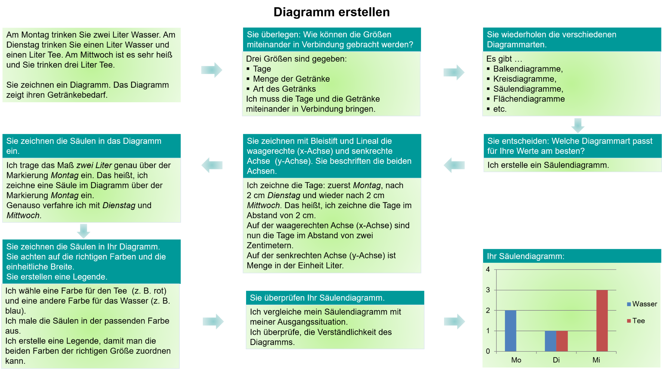
Nachdem Sie das Mathematik-Rezept gelesen haben, sortieren Sie die Sätze der Reihenfolge nach.
Schreiben Sie dazu die richtige Zahl in die Klammern.
Tipp: Das Mathematik-Rezept hilft Ihnen die Sätze zu nummerieren.

( ) | Ich male die Säulen farbig aus und schreibe eine passende Legende zum Säulendiagramm.
( ) | Ich trage die gegebenen Werte in mein Diagramm ein.
( ) | Ich überlege: Welche Diagrammart passt?
( ) | Ich überprüfe: Sind alle gegebenen Werte richtig im Diagramm eingezeichnet? Stimmt die Beschriftung der Achsen? Sind die Einheiten richtig und sinnvoll? Ist die Legende verständlich? Passt die Überschrift?
( ) | Ich beschrifte beide Achsen und zeichne die Einheiten ein.
( ) | Ich habe mich für ein Säulendiagramm entschieden. Nun zeichne ich die Säulenform mit einem Lineal in das Diagramm ein.
( ) | Ich recherchiere im Informationstext: Welche Einheiten benötige ich für mein Diagramm? Wie groß soll mein Diagramm werden?
( ) | Ich zeichne die waagerechte (x-Achse) und senkrechte (y-Achse) Linie mit dem Lineal.
( ) | Ich überprüfe, ob der Abstand der Markierung auf beiden Achsen sinnvoll gewählt ist.
( 8 ) | Ich male die Säulen farbig aus und schreibe eine passende Legende zum Säulendiagramm.

M 5 (Diagramm erstellen)

Ein Diagramm mit Excel erstellen
Erstellen Sie Schritt für Schritt eine Grafik oder ein Diagramm mit dem PC.
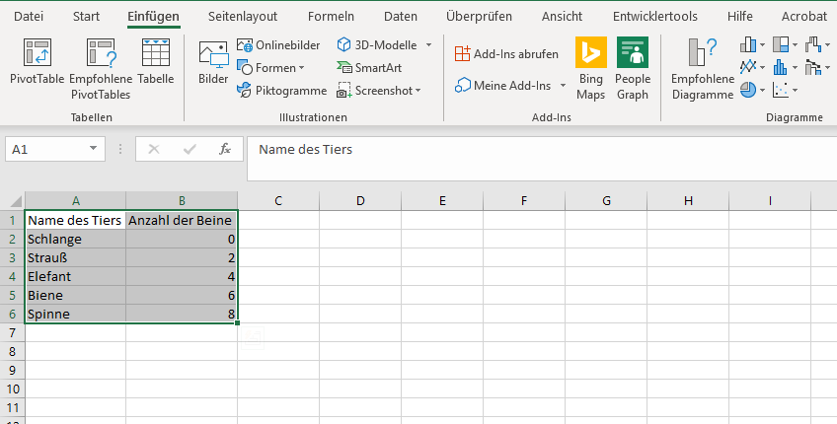
4
5
6
3

1. Öffnen Sie das Tabellenkalkulationsprogramm.
2. Öffnen Sie eine leere Arbeitsmappe.
3. Geben Sie in Zeile 1 die Spaltenüberschriften ein.
4. Geben Sie die Daten ein.
5. Markieren Sie die Zellen.
6. Klicken Sie im Reiter Einfügen auf Empfohlene Diagramme.
7. Übernehmen Sie den Vorschlag oder wählen Sie unter Alle Diagramme ein passendes Diagramm aus.

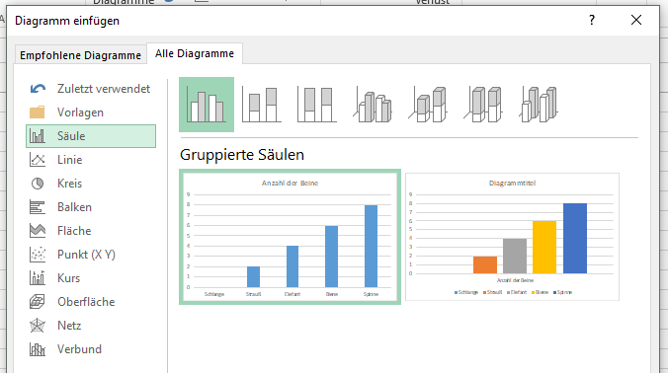
8. Klicken Sie auf das erstellte Diagramm, um es anzupassen:
- Wählen Sie mithilfe der Schaltfläche Schnelllayout einen geeigneten Vorschlag.
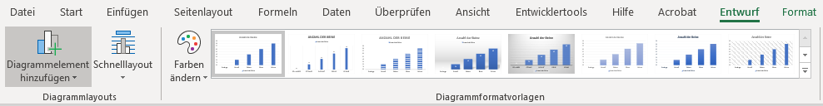

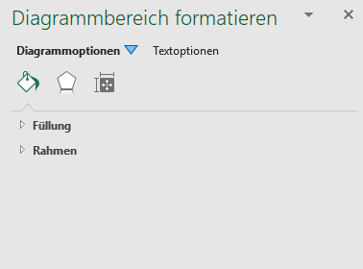
- Nehmen Sie mithilfe der Schaltflächen Diagrammelemente hinzufügen und Farben ändern weitere Anpassungen vor.

- Passen Sie weitere Details individuell an, indem Sie auf einzelne Elemente des Diagramms klicken und den Navigationsbereichs am rechten Bildschirmrand nutzen.

9. Markieren Sie das fertige Diagramm, um es anschließend auszudrucken oder in ein Textverarbeitungs- oder Präsentationsprogramm zu kopieren.

M 6 (Formulierungshilfen: Beschreibung von Diagrammen)

Diagramme und Grafiken visualisieren einen Sachverhalt übersichtlich. Informationen sind in einem Bild dargestellt.

Diagramme verwendet man, um
- Verteilungen zu zeigen,
- Vergleiche zu verdeutlichen oder
- Entwicklungen darzustellen.

Formulierungshilfen

Diese Formulierungen helfen Ihnen beim Beschreiben von Diagrammen.

Das Diagramm zeigt, dass ...
Das Thema/Die Überschrift der Grafik ist …
Die Angaben in der Grafik beziehen sich auf das Jahr/die Jahre …
Aus dem Schaubild geht hervor (geht nicht hervor), dass …
Es fällt auf, dass …
Der Tabelle lässt sich entnehmen, dass ...
Es ist interessant, dass …
Anhand der x-Achse oder der y-Achse sieht man …
An erster/zweiter/dritter/.../letzter Stelle steht …
Dann/Danach folgt … mit …
Der Anteil/Die Zahl der ... ist von ... (im Jahre ...) auf ... (im Jahre ...) gestiegen/angestiegen/angewachsen/gesunken/zurückgegangen.
Im Vergleich zu ... ist die Zahl der ... um ...% höher/niedriger. Der Anteil der … ist geringer/höher als der bei …
Abschließend kann man feststellen, dass ... in den letzten Jahren tendenziell steigt/sinkt.
In Bezug auf den Zeitraum kann gesagt werden, dass ...

M 7 (Vertiefung)

a) Arten von Diagrammen

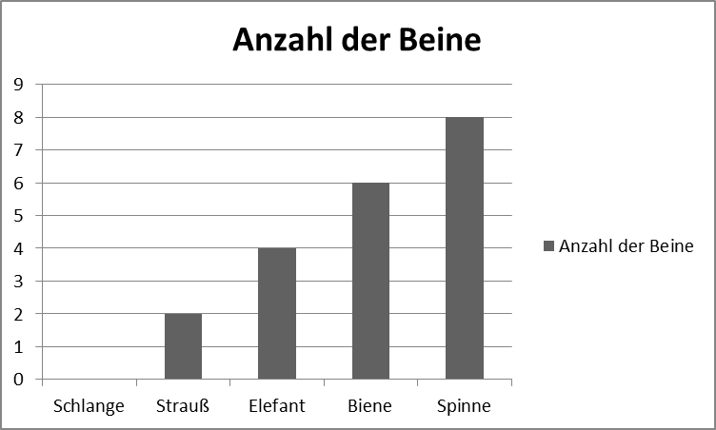 | Säulendiagramm
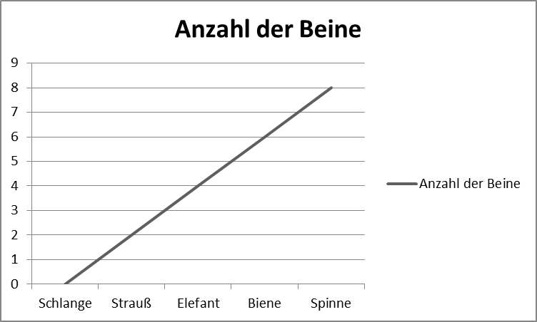 | Liniendiagramm
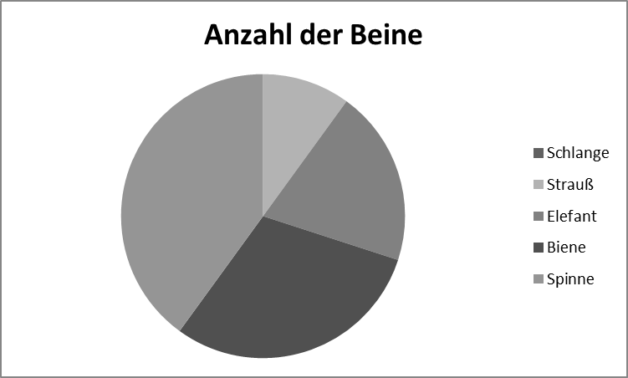 | Kreisdiagramm oder Tortendiagramm
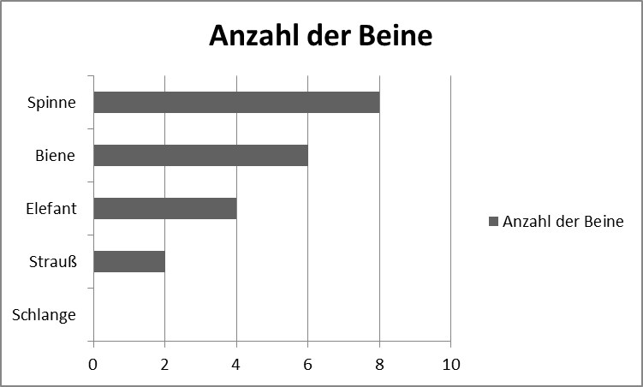 | Balkendiagramm
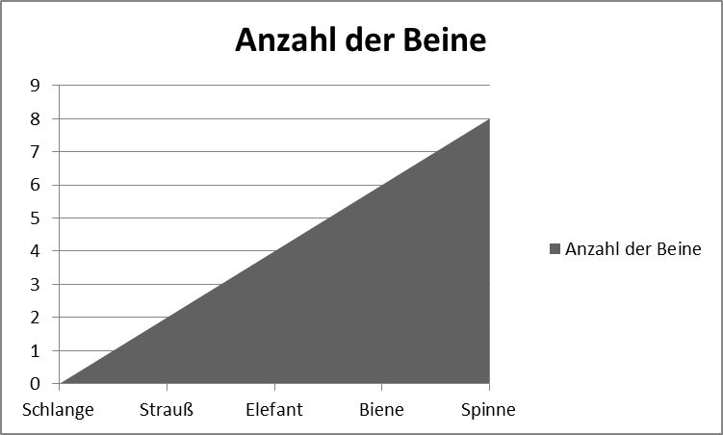 | Flächendiagramm
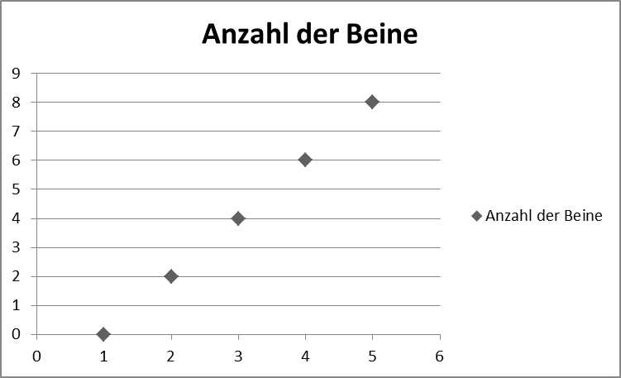 | Punktdiagramm

b) Fachbegriffe bei Diagrammen
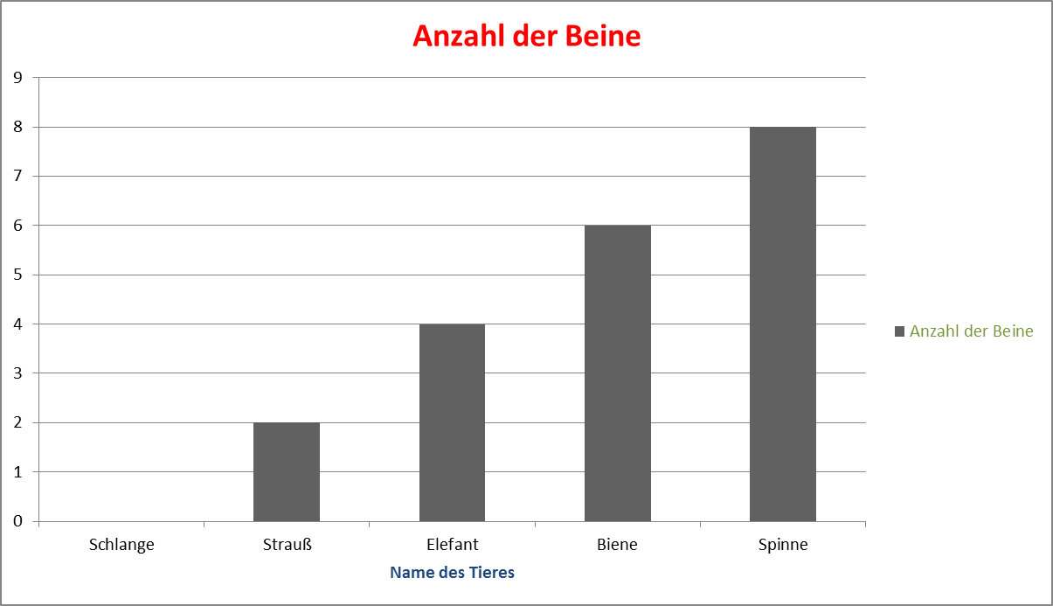
Thema/Überschrift des Diagramms
Legende
Achsentitel
x- Achse
y-Achse
Achsenbeschriftung

Schauen Sie die Diagramme genau an.

Beantworten Sie die Leitfragen.
a) Um welche Diagrammart handelt es sich?
b) Was ist das Thema/die Überschrift der Diagramme?
c) Welche Informationen enthält das Diagramm?

Jede Gruppe entscheidet sich für ein Diagramm und beschreibt dieses.
Tipp: Verwenden Sie die Fachwörterliste Mathematik.

Wenn Sie Hilfe brauchen, verwenden Sie die Formulierungshilfen (M 6).

a)
b)
c)

Lösungen

Zu M 4
( 8 ) | Ich male die Säulen farbig aus und schreibe eine passende Legende zum Säulendiagramm.
( 6 ) | Ich trage die gegebenen Werte in mein Diagramm ein.
( 1 ) | Ich überlege: Welche Diagrammart passt?
( 9 ) | Ich überprüfe: Sind alle gegebenen Werte richtig im Diagramm eingezeichnet? Stimmt die Beschriftung der Achsen? Sind die Einheiten richtig und sinnvoll? Ist die Legende verständlich? Passt die Überschrift?
( 4 ) | Ich beschrifte beide Achsen und zeichne die Einheiten ein.
( 7 ) | Ich habe mich für ein Säulendiagramm entschieden. Nun zeichne ich die Säulenform mit einem Lineal in das Diagramm ein.
( 2 ) | Ich recherchiere im Informationstext: Welche Einheiten benötige ich für mein Diagramm? Wie groß soll mein Diagramm werden?
( 3 ) | Ich zeichne die waagerechte (x-Achse) und senkrechte (y-Achse) Linie mit dem Lineal.
( 5 ) | Ich überprüfe, ob der Abstand der Markierung auf beiden Achsen sinnvoll gewählt ist.

